附：课桌椅预算清单

名称 | 参数 | 照片（图片供参考） | 单价/元 | 单位 | 数量 | 总价/元
课  桌  椅 | 桌面尺寸：400*600*18mm，高度可调节范围680~760mm，采用E1级18mm厚多层实木板，PP塑料注塑包边一次成型，桌面正前方设有笔槽。四边为直边，四角倒圆角，无明显棱角防止磕碰，桌面边缘平整、光滑，无毛刺。课桌斗:单层斗结构。书斗尺寸为：宽度510mm*深度350mm*高度150mm，书包勾：桌斗侧面设挂钩。桌钢架：桌子地脚、立柱、横档采用60*30*1.5mm优质扁圆管。升降调节管采用50*20*1.5mm扁圆管，桌斗托管呈U型。  椅子高度可根据需要一定范围自由调节。可调节范围390~450mm。椅子钢架：椅子地脚采用60*30*1.5mm优质菱形八面管，长度400mm。椅子横档采用60*30*1.5mm优质菱形八面管，立柱采用：60*30*1.5mm优质扁圆管。椅子靠背采用40*20*1.5mm扁圆管经折弯呈L型，坐板40*40*8mm，靠背42*33*6mm,蝴蝶型，采用全新一级PP塑料，一体注塑成型，防滑、抗压、耐磨、耐冲击，中间呈凹型符合人体工学曲线设计，坐板、靠背中间设有透气散热缝。  课桌椅脚套：采用全新进口环保PP工程塑料注塑成形，抗压耐磨，采用自锁式结构，防滑防松。  表面处理：钢制部件表面进行磨光去刺、酸洗、磷化、防锈处理，表面光滑。 | 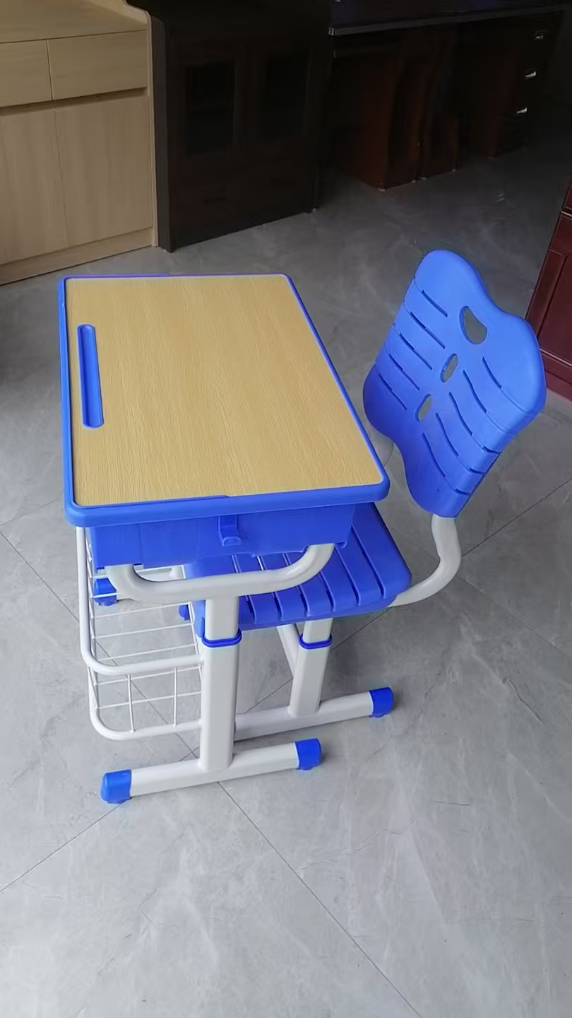 | 230 | 套

